Тема: Особенности жизни в Канаде и России в сравнении

Автор: Черногор Елизавета Станиславовна

Научный руководитель: Мищенко Елена Ивановна, учитель английского языка

Место выполнения работы: Муниципальное бюджетное общеобразовательное учреждение «Средняя общеобразовательная школа №2», г. Салехард, ЯНАО

2022
Содержание
ВВЕДЕНИЕ………………..……………………….…………………………..…3
ГЛАВА 1 ОБЩЕЕ ПРЕДСТАВЛЕНИЕ О ЖИЗНИ В РОССИИ И КАНАДЕ
1.1 ЗАРПЛАТЫ И КАЧЕСТВО ЖИЗНИ……………………………………….4
1.2 ОБРАЗОВАНИЕ В КАНАДЕ……………………………………..……........4
1.3 КЛИМАТ……………………………………………………………………...7
1.4 СПОСОБЫ ПЕРЕЕЗДА……………………………………………………...7
ГЛАВА 2 ПРАКТИЧЕСКАЯ ЧАСТЬ
2.1 ИНТЕРВЬЮ………………………………………………………………..…9
2.2 ПРОДУКТ……………………………………………………………..…...…9
ЗАКЛЮЧЕНИЕ……………………………………………………..……..…....10
ПРИЛОЖЕНИЯ……………………………………………………………..…..11

Введение
Россияне все чаще задумываются о возможностях жизни за границей, выбирая страны с развитой экономикой и высоким уровнем жизни. Часто выбор падает на Канаду, которая считается привлекательным объектом иммиграции.
По данным сентябрьского опроса 2019 года «Леванда-центра» (более свежей статистики нет из-за локдаунов по всему миру) из России хотели бы эмигрировать 20 процентов опрошенных всех возрастов, а также 53 процента граждан в возрасте от 18 до 24 лет (См. Приложение 1). Этот показатель достиг максимума с 2009 года. Минимум желающих уехать молодых людей был зафиксирован в мае 2014 года – около 20 процентов. С тех пор эта цифра увеличивалась. Статистика говорит нам о том, что большинство молодежи стремится покинуть родину.
Основная причина, которая заставляет задуматься об эмиграции респондентов всех возрастов, – беспокойство за будущее детей. На втором месте – экономическая обстановка, на третьем – высокое качество медицинского обслуживания за рубежом. Самые популярные для иммиграции страны именно Канада, Англия и США.
Я выбрала эту тему, потому что я вижу важность в ее изучении для себя. Моим сверстникам и мне предстоит выбирать место для дальнейшего обучения. На данный момент я планирую учиться и жить за границей, именно поэтому я и решила сделать проект на эту тему.
Своим проектом я хочу доказать, что каждая страна уникальна и выбор будет зависеть только от личных предпочтений и требований, а это означает, что каждый сможет найти плюсы и минусы жизни в каждой из стран конкретно для себя.
Цель исследования - определить, в какой стране Канаде или России жизнь лучше.
Задачи:
- Проанализировать разные аспекты жизни в сравниваемых странах.
- Составить сравнительную таблицу-постер для пользователей сети Интернет, желающих переехать.
- Взять интервью у жителя Канады, в котором я узнаю о ее жизни.
- Узнать о способах переезда.
Объекты исследования - Россия, Канада.
Предмет исследования - условия жизни в сравниваемых странах.
Методы исследования: cбор информации, составление сравнительной таблицы, интервью.
Гипотеза - каждая страна уникальна и выбор основывается только на личных предпочтениях.

Глава 1 Общее представление о жизни в России и Канаде
  - Зарплаты и качество жизни

Уровень жизни - это степень удовлетворения ключевых потребностей населения и людей, проживающих в тoй или иной стране мира. При рассмотрении уровня жизни в первую очередь рассматриваются материальные потребности людей, удовлетворение которых сильно зависит от уровня благосостояния и потребления человека. Понятие качество жизни представляет из себя нечто более широкое - в тoм числе состояние здоровья, продолжительности жизни, состояние окружающей среды, социальную обстановку, психологический комфорт, удовлетворение культурных и религиозных потребностей.
Люди с низким уровнем и качеством жизни, имеют большие жизненные трудности и ущемления в странах. И наоборот люди в странах с высоким качеством и уровнем жизни испытывают удовлетворение и имеют большие перспективы реализации своих ключевых потребностей.
На показатель уровня и качества жизни часто ориентируются иммигранты. Однако, важно понимать, что условия проживания в странах, в том числе и качество жизни могут отличатся для местных жителей страны и для приезжих из других стран.
Узнать о уровне жизни в определенной стране можно из рейтинговых таблиц - такие обычно публикуют каждый год исследовательские сайты. Канада занимает 20 место с индексом уровня жизни - 159.99. Когда как Россия расположилась в этом списке между Азербайджаном и Колумбией на 67 месте и имеет индекс 101.67.
В большинстве своем на такой огромный разброс в таблице рейтинга повлияла экологическая ситуация в России, а также статистика средней продолжительности жизни, качество образования на нашей родине и многое другое... Мы во многом уступаем Канаде на данный момент. Так, к примеру, средняя продолжительность жизни россиянина - 69,7 лет. Когда как канадец живет свои счастливые 80,5. Разница почти в 10 лет.
С качеством жизни разобрались - Россия уступила Канаде. Теперь поговорим о зарплатах и стоимости жизни. Оплата труда в Канаде стране действительно является высокой. В 2021 среднестатистический работник получал 4139 долларов США. Конечно же, на территории Канады присутствует и более низкая заработная плата. Размер оклада напрямую зависит от специальности, опыта работы, квалификации и наличия образования. В России же ситуация с зарплатами хуже - в среднем россиянин получает 663,15 долларов США в месяц по данным Росстата.
Стоимость жизни - числовой показатель, рассчитываемый по ряду параметров, который характеризует отдельные страны, районы или города по уровням потребительских цен и жизни населения. По статистике Россия сильно опередила Канаду. Так, индекс стоимости жизни в России составил 33,17, когда как в Канаде - 70,08.

  - Образование

Согласно последним данным, опубликованным международной сетью Universitas 21 (U21), включающей в себя основные ведущие исследовательские университеты, Канада заняла почетное третье место по качеству высшего образования. Рейтинг U21 определяет позицию высшего учебного заведения по 20 критериям, которые, по мнению его составителей, влияют на качество полученного образования в том или ином университете или колледже и его престижность. В порядке относительно убывающей важности, эти критерии выглядят следующим образом: материально-технические, трудовые и научные ресурсы, финансирование, исследовательская база, возможность быстрого трудоустройства студентов после окончания учебного заведения, международное сотрудничество, жесткий государственный контроль. По совокупности этих критериев, Канада пропустила впереди себя только Швецию и США.
Особенностью канадского образования является наличие различных систем в разных провинциях. В Канаде 10 провинций и 3 территории, управляемые из центра. Каждая из провинций самостоятельно определяет параметры обучения и структуру учебных заведений. К тому же, все учебные заведения подчиняются провинциальным правительствам. Исключение составляет лишь Королевский военный колледж Канады (Royal Military College of Canada), расположенный в Кингстоне, и подчиняющийся непосредственно федеральному правительству.

Начальное образование в Канаде
Канадские дети, как правило, начинают свое образование с самого раннего возраста. Уже во время посещения аналога украинского детского сада, который здесь называют Day сare, родители записывают своих детей в маленькие школы (Preschool), в которых дети учатся элементарным вещам. Кроме того, именно здесь они приобретают начальные навыки, необходимые в последующем. С 5 лет канадские дети посещают так называемый Kindergarten, который представляет собой подготовительный класс, для поступления в школу. В некоторых провинциях этот этап обучения длится один год, в других два года. В последнем случае, речь идет о Junior Kindergarten (JK) и о Senior Kindergarten (SK). Посещение всех вышеназванных учреждений стоит денег. И достаточно часто не малых. Речь может идти о суммах от 1000 до 1500 C$.

Среднее образование в Канаде
В 6 или в 7 лет, в зависимости от конкретной провинции, ребенок идет в школу. В стране есть государственные школы (public schools), которые составляют более 90% всех школ Канады. Обучение в таких школах для канадцев бесплатное. Напомним, что канадцами, в этом случае, считаются лица, имеющие гражданство страны (Canadian sitizenship) или статус постоянного жителя Канады (Permanent Resident of Canada).
Кроме государственных школ, здесь имеются также частные школы (private schools). Такие школы оборудованы первоклассными техническими приспособлениями. Здесь работают высокооплачиваемые преподаватели. В целом, такие школы дают более высокий уровень знаний, по сравнению с государственными школами. Однако обучение в частной школе стоит достаточно дорого. Примерно 60 тысяч $ в год.
Особенностью школьного обучения в Канаде является деление предметов на обязательные (математика, история, география, английский и французский языки, физкультура и профориентация) и желательные (по выбору самого ученика и его родителей).
В канадской школе обучение проходит на протяжении 12 лет. При этом в разных провинциях этапы обучения могут называться по-разному. Например, в Онтарио, период обучения от Junior Kindergarten до 8 класса включительно, называется Elementary. А все, что старше, Secondary. А в Альберте, этот же период обучения разделен на три составляющие:
- Elemantary (от Kindergarten до 6 класса включительно)
- Junior High (с 7 по 9 класс)
- Senior High (10-12 класс)
В других провинциях свои особенности. Особенно сильно отличается, в этом плане, Квебек.

Высшее образование в Канаде
Высшее образование в Канаде представлено колледжами и университетами. Все это вместе в Канаде называется Post-Secondary Education. Как и в случае со школами, здесь есть ВУЗы государственные и частные. При этом государственных гораздо больше и самые престижные из ВУЗов именно государственные. Все учебные заведения подчинены провинциальным правительствам, кроме вышеупомянутого Королевского военного колледжа в Кингстоне.
Высшее образование в Канаде предполагает прохождение одного из таких типов программ:
- Certificate Program. Они предполагают обучение на протяжении от 0,5 до 1,5 года. При этом выпускники не получают никакой степени. Однако они могут устраиваться на работу на должности низового уровня.
- Diploma Program. В этом случае обучение длится 2-3 года. Но, как и в предыдущем случае, выпускники степень не получают. Что, впрочем, не мешает им работать на должностях среднего уровня.
- Bachelor Degree. Обучение длительностью 4 года дает возможность получить степень бакалавра. Канадские ВУЗы позволяют получить эту степень в ускоренном режиме за 3 года. Как правило, бакалаврские программы имеют практическую направленность.
- Master Degree. Это аналог украинской магистерской программы. Как правило, такая степень нужна для того, чтобы продолжать научную деятельность или для подготовки для получения степени Philosophy Doctor (Ph.D.).
Кроме того, в Канаде можно получить возможность пройти программу, подобную российской переквалификации. Здесь такие программы носят название Post-Graduate Certificate и Post-Graduate Diploma. Такие программы предполагают обучение на протяжении срока от 1 года до 2 лет. Они весьма популярны среди россиян. В том числе как способ надежной иммиграции в Канаду.
Стоит отметить также наличие Co-op Programs. Это программы, совмещающие получение теоретических знаний в определенной области с практической работой по будущей специальности. Такие программы позволяют получить весьма ценимый в Канаде канадский опыт (Canadian Expirience).
Таким образом, канадская система образования является одной из наиболее прогрессивных и эффективных систем в мире. Канадский диплом признают в большинстве государств мира. Однако эта ситуация существует во многом благодаря эффективной системе государственного контроля, сочетаемой с британскими образовательными традициями. В любом случае учиться в Канаде сегодня очень выгодно и интересно.

1.3 Климат

На большей части территории Канады климат умеренный, достаточно мягкий, на севере - субарктический. Средние температуры января колеблются от -35 C на севере страны до +4 C на юге тихоокеанского побережья. Средние температуры июля составляют около +21 C на юге страны и от -4 С до +4 C на островах Канадского Арктического архипелага. За Полярным кругом температура практически всегда ниже ноля. Осадков в год выпадает от 150 мм. в северной части до 1250 мм. на Атлантическом и 2500 мм. на Тихоокеанском побережьях. На Атлантическом побережье в результате взаимодействия континентальных и атлантических воздушных масс погода неустойчивая, зимой часты шторма и обильные снегопады, летом теплый период длится дольше, чем в других восточных частях страны, но никогда не бывает особенно жарко. Наблюдается частая и резкая смена атмосферного давления.
Большая часть территории России лежит в умеренном континентальном климатическом поясе, острова Северного Ледовитого океана и северные материковые районы лежат в арктическом и субарктическом поясах. Черноморское побережье Кавказа расположено в достаточно жарком субтропическом поясе. Климат почти повсеместно континентальный, с холодной зимой при продолжительном снежном покрове и жарким летом. Самое холодное место северного полушария (с минимальной температурой января до -72 C) - город Оймякон в Восточной Сибири. На юге Дальнего Востока климат умеренный муссонный со средними температурами января от 0 С до -5 C. Наибольшее количество осадков выпадает в горах Кавказа и Алтая (до 2000 мм. в год), самый засушливый район - Прикаспийская низменность (около 150 мм. осадков в год).
В целом, после переезда в Канаду любой россиянин не особо заметит различий. Хотя все сходятся на том, что климат в Канаде гораздо мягче российского.

  - Способы переехать в Канаду

Иммиграция в Канаду - процесс сложный, но вполне осуществимый. Как уехать в Канаду? Наверное, один из самых часто задаваемых вопросов. Из основных программ для иммиграции в Канаду и других способов, как люди получают резиденство и гражданство Канады был составлен список. Итак, на сегодняшний день есть 12 основных способов чтобы переехать в Канаду:
- Набрать проходной бал в Express Entry.
- Иммигрировать в Канаду через учебу / образование.
- Уехать в Канаду как квалифицированный специалист.
- Иммигрировать в Канаду через работу няней или сиделкой.
- Инвестировать в страну.
- Выйти замуж/жениться на канадце/канадке.
- Бизнес иммиграция.
- Остаться беженцем.
- Пилотная атлантическая программа в Канаду.
- Пилотная пятилетняя программа иммиграции Rural and Northern Immigration Pilot.
- BC Tech Pilot для айтишников.
- Иммиграция по International Experience Canada.
Выводы к Главе 1

Канада — одна из наиболее экономически развитых стран мира, что самым положительным образом сказывается на уровне жизни граждан и приезжих.
Задумываясь о переезде, всегда необходимо изучить максимум информации о стране, в которой предстоит жить и работать, возможно, всю оставшуюся жизнь. Поэтому очень важно трезво оценивать все стороны жизни в новой стране и понимать, что несмотря на множество положительных моментов, вполне возможно придётся столкнуться и с не очень приятными нюансами.
Привлекательный уровень зарплат не последним стимулом для желающих переехать. ООН регулярно вносит Канаду в список стран с самым высоким качеством жизни. Государство с населением в 32 миллиона принимает ежегодно около 200 тыс. иммигрантов.

Глава 2 Практическая часть

Мы приступили ко второй части работы над проектом. Времени она заняла меньше, но оказалась важнее для всей проектной работы, потому что она привела к большему пониманию вопроса. А для аудитории эта часть работы важна наличием продукта, который заметно упростит жизнь пользователей сети, желающих переехать.

2.1 Интервью

По воле случая у меня есть подруга, с которой мы общаемся уже несколько лет. Так как она живет в Канаде, я решила, что взять у нее интервью - хорошая возможность узнать немного больше о жизни в Канаде из первых уст (См. Приложение 2). Она сама очень долго жила в России, поэтому знает русский язык, а также может с легкостью сравнить некоторые аспекты жизни в обеих странах, поэтому интервью получилось очень интересным. Так, например, я узнала, что при переезде самое сложное - оформление документов. Так же из интервью я узнала об одной интересной особенности Канады - огромной лояльности от всех ко всему. Моя подруга рассказала, что обычно примерно после 20.00 на улице можно встретить неадекватных людей, с которыми, к сожалению, никто ничего не делает. Люди без определенного места жительства ночуют прямо на улицах в палатках недалеко от центра города, а психически нездоровых людей не могут забрать лечиться без их согласия. А согласие это, естественно, никто не дает.

2.2 Создание буклета

Продуктом нашей работы мы решили сделать буклет, который поможет желающим переехать. В нем мы планировали разместить таблицу, основанную на статистике и рейтингах из сети Интернет, дополнив ее основной информацией из проекта. Мы долго думали, что из проекта является самой главной информацией конкретно для аудитории и, что же стоит написать в буклет, ведь отчасти все, что было написано в теоретической части в какой-то степени важно для каждого, но по итогу мы остановились на нескольких пунктах.
После того, как мы внесли в таблицу все данные о России и Канаде в таблицу, было очевидно, что две сравниваемые нами страны имеют как много общего, так и много различий.
Так, например, уровень безопасности в странах примерно одинаковый, так же, как и климат-индекс, когда как индекс загрязнения окружающей среды невероятно разнится -Россия уступает Канаде почти 40 баллов. Из этой же таблицы следует, что уровень жизни и средняя ее продолжительность на нашей родине куда ниже, чем в Канаде, а вот плотность населения больше. Индекс стоимости жизни в России меньше, что не может не радовать -чем ниже этот показатель, тем лучше. Но вот для обучения, конечно, лучше выбрать Канаду - она занимает 17 место в рейтинге сран по уровню образования, для сравнения, Россия заняла в этом же рейтинге 39 место.
Из этой таблицы, безусловно, нельзя сделать определенных выводов, с которыми будут согласны все. Мы думаем, что каждый сам должен определиться, какие критерии для него более значимы.
Таблица заняла первую страницу буклета. Вторая страница заполнена информацией о переезде и климате в стране, размещен список способов переехать, список распространенных трудностей при переезде и о климате (См. Приложение 3,4).

Заключение

Мы смогли достигнуть всех поставленных целей и решить все задачи. Наша гипотеза о том, что каждая страна уникальна и выбор основывается только на личных предпочтениях подтвердилась. В процессе написания проекта было понятно, что в данном вопросе мы не можем получить однозначного ответа, так как каждый из нас должен выбирать страну сам, основываясь на личных требованиях. Именно поэтому так важно рассматривать этот вопрос с разных сторон и анализировать его с помощью различных методов. Только в этом случае мы сможем прийти к определенным выводам. А для того, чтобы упростить выбор, нами был создан продукт – сравнительная таблица, которой смогут воспользоваться все желающие.

Приложение 1

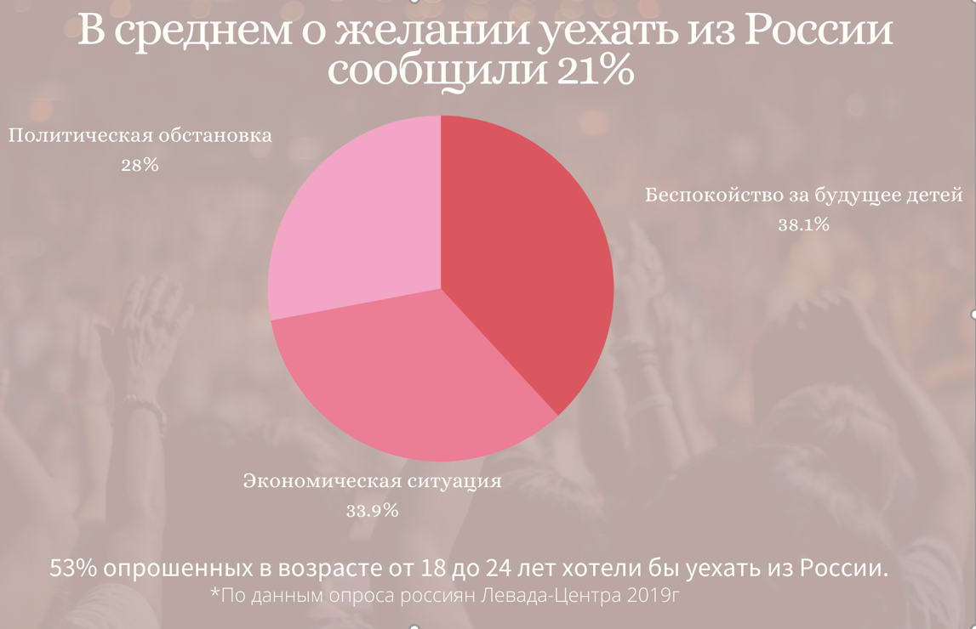

Приложение 2

Приложение 3
Канада и Россия в сравнении

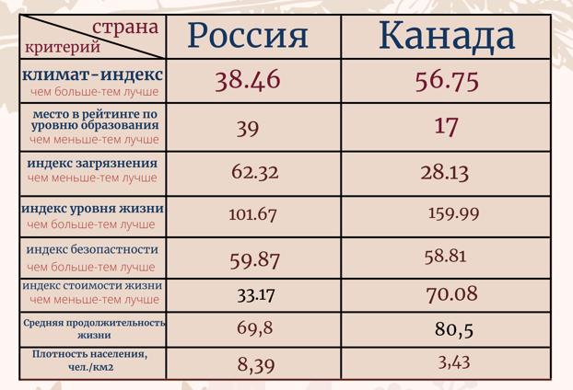

Приложение 4
